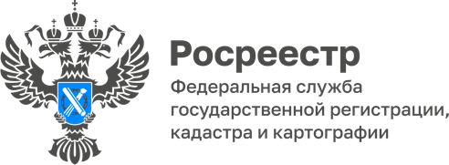
Реализации в Волгоградской области закона о выявлении собственников недвижимости

В Волгоградской области продолжаются мероприятия по реализации положений Федерального закона от 30.12.2020 № 518-ФЗ «О внесении изменений в отдельные законодательные акты Российской Федерации», закона о выявлении правообладателей ранее учтённых объектов недвижимости.
Данные мероприятия осуществляется путем скоординированных действий Управления Росреестра по Волгоградской области и органов государственной власти различных уровней и органов местного самоуправления региона.
Принимая во внимание, что ранее учтенными объектами недвижимого имущества считаются объекты, технический учет или государственный учет которых осуществлен в установленном законодательством Российской Федерации порядке до дня вступления в силу Федерального закона от 24 июля 2007 года № 221-ФЗ «О государственном кадастре недвижимости» и права на такие объекты недвижимости, возникшие до дня вступления в силу Федерального закона от 21 июля 1997 года № 122-ФЗ «О государственной регистрации прав на недвижимое имущество и сделок с ним», признаются юридически действительными при отсутствии их государственной регистрации в Едином государственном реестре недвижимости, региональными органами власти и органами местного самоуправления выявление правообладателей данных объектов недвижимости проводится, в том числе путем проведения анализа сведений, находящихся в их архивах, направления необходимых запросов в другие ведомства и учреждения и в случае выявления правообладателей, уполномоченные органы информируют их об этом и самостоятельно направляют в орган регистрации прав, при отсутствии возражений, заявления о внесении в Единый государственный реестр недвижимости сведений о правообладателе и самом объекте.
Результатом такой планомерной совместной работы к настоящему моменту является выявление и внесение в Единый государственный реестр недвижимости сведений в отношении 1385 правообладателей ранее учтенных объектов недвижимости на территории Волгоградской области.
Управление Росреестра по Волгоградской области напоминает, что правообладатели имеют право самостоятельно и бесплатно обратиться с заявлением о государственной регистрации ранее возникшего права на объект недвижимости и приложением ранее полученного документа, удостоверяющего право на данный объект недвижимости в любой офис Многофункционального центра предоставления государственных и муниципальных услуг, ведь внесение в Единый государственный реестр недвижимости сведений об их правах, обеспечит в первую очередь защиту их прав и имущественных интересов.

С уважением,
Балановский Ян Олегович,
Пресс-секретарь Управления Росреестра по Волгоградской области
Mob: +7(937) 531-22-98
E-mail: pressa@voru.ru

